МУНИЦИПАЛЬНОЕ АВТОНОМНОЕ ОБЩЕОБРАЗОВАТЕЛЬНОЕ УЧРЕЖДЕНИЕ
«СРЕДНЯЯ ОБЩЕОБРАЗОВАТЕЛЬНАЯ ШКОЛА №1 Г. УЛАН-УДЭ»

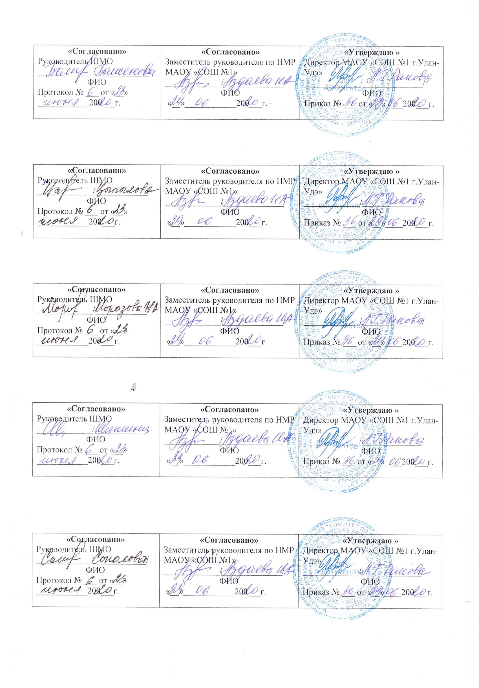

Рабочая программа педагога
Гурулевой Татьяны Владимировны
по элективному курсу
«Основные вопросы Информатики и ИКТ»
10 класс

Рассмотрено на заседании
педагогического совета
протокол № ______ от
«___»__________ 2020 г.

г. Улан-Удэ
2020 - 2021 учебный год

Пояснительная записка
Рабочая программа элективного курса «Основные вопросы информатики и ИКТ» рассчитана на учащихся 10 класса.
Элективные курсы являются неотъемлемыми компонентами вариативной системы образовательного процесса на ступенях основного общего и среднего (полного) общего образования, обеспечивающими успешное профильное и профессиональное самоопределение обучающихся.
В программе соблюдается преемственность с федеральным государственным образовательным стандартом основного общего образования; учитываются возрастные и психологические особенности школьников, обучающихся на ступени основного общего образования, учитываются межпредметные связи. В программе предложен авторский подход в части структурирования учебного материала, определения последовательности его изучения, путей формирования системы знаний,умений и способов деятельности, развития, воспитания и социализации учащихся.
Изучение данного курса направлено на достижение следующих целей:
- освоение системы базовых знаний, отражающих вклад информатики в формирование современной научной картины мира, роль информационных процессов в обществе, биологических и технических системах;
- овладение умениями работать с различными видами информации с помощью компьютера и других средств информационных и коммуникационных технологий (ИКТ), организовывать собственную информационную деятельность и планировать ее результаты;
- развитие познавательных интересов, интеллектуальных и творческих способностей путем освоения и использования методов информатики и средств ИКТ при изучении других школьных предметов;
- воспитание ответственного отношения к информации с учетом правовых и этических аспектов ее распространения; избирательного отношения к полученной информации;
- приобретение опыта использования информационных технологий в индивидуальной и коллективной учебной и познавательной, в том числе проектной деятельности;
- выработка навыков применения средств ИКТ в повседневной жизни, при выполнении индивидуальных и коллективных проектов, в учебной деятельности, дальнейшем освоении профессий, востребованных на рынке труда.
Основные задачи курса:
- познакомить учащихся понятиями: «система», «информация», «модель», «алгоритм» и их ролью в формировании современной картины мира;
- раскрыть общие закономерности информационных процессов в природе, обществе, технических системах;
- познакомить с принципами структурирования, формализации информации выработать умение строить информационные модели для описания объектов и систем;
- развивать алгоритмический и логический стили мышления;
- сформировать умение организовать поиск информации, необходимой для решения поставленной задачи;
- сформировать умение планировать структуру действий, необходимых для достижения заданной цели, при помощи фиксированного набора средств;
- сформировать навыки поиска, обработки, хранения информации посредством современных компьютерных технологий для решения учебных задач, а в будущем и в профессиональной деятельности;
- выработать потребность обращаться к компьютеру при решении задач из любой предметной области, базирующуюся на осознанном владении информационными технологиями и навыках взаимодействия с компьютером.

Планируемые результаты освоения учебного курса.
Личностные результаты:
- сформированность мировоззрения, соответствующего современному уровню развития науки и общественной практики;
- сформированность навыков сотрудничества со сверстниками, детьми младшего возраста, взрослыми в образовательной, общественно полезной, учебно-исследовательской, проектной и других видах деятельности;
- бережное, ответственное и компетентное отношение к физическому и психологическому здоровью как собственному, так и других людей, умение оказывать первую помощь;
- готовность и способность к образованию, в том числе самообразованию, на протяжении всей жизни; сознательное отношение к непрерывному образованию как условию успешной профессиональной и общественной деятельности; осознанный выбор будущей профессии и возможностей реализации собственных жизненных планов.
Метапредметные результаты:
- умение самостоятельно определять цели и составлять планы; самостоятельно осуществлять, контролировать и корректировать учебную и внеучебную (включая внешкольную) деятельность; использовать все возможные ресурсы для достижения целей; выбирать успешные стратегии в различных ситуациях;
- умение продуктивно общаться и взаимодействовать в процессе совместной деятельности, учитывать позиции другого, эффективно разрешать конфликты;
- готовность и способность к самостоятельной информационно-познавательной деятельности, включая умение ориентироваться в различных источниках информации, критически оценивать и интерпретировать информацию, получаемую из различных источников;
- владение навыками познавательной рефлексии как осознания совершаемых действий и мыслительных процессов, их результатов и оснований, границ своего знания и незнания, новых познавательных задач и средств их достижения.
Предметные результаты:
- сформированность представлений о роли информации и связанных с ней процессов в окружающем мире;
- владение навыками алгоритмического мышления и понимание необходимости формального описания алгоритмов;
- владение умением понимать программы, написанные на выбранном для изучения универсальном алгоритмическом языке высокого уровня; владение знанием основных конструкций программирования; владение умением анализировать алгоритмы с использованием таблиц;
- владение стандартными приемами написания на алгоритмическом языке программы для решения стандартной задачи с использованием основных конструкций программирования и отладки таких программ; использование готовых прикладных компьютерных программ по выбранной специализации;
- сформированность представлений о компьютерно-математических моделях и необходимости анализа соответствия модели и моделируемого объекта (процесса); сформированность представлений о способах хранения и простейшей обработке данных; сформированность понятия о базах данных и средствах доступа к ним, умений работать с ними;
- владение компьютерными средствами представления и анализа данных;
- сформированность базовых навыков и умений по соблюдению требований техники безопасности, гигиены и ресурсосбережения при работе со средствами информатизации; сформированность понимания основ правовых аспектов использования компьютерных программ и работы в Интернете.

1. Введение в предмет
Ученик научится:
- определять в чем состоят цели и задачи изучения курса в 10-11 классах
- находить из каких частей состоит предметная область информатики
2. Информация
Ученик научится:
- определять три философские концепции информации
- понимать информации в частных науках: нейрофизиологии, генетике, кибернетике, теории информации
- определять, что такое язык представления информации; какие бывают языки
- понимать «кодирование» и «декодирование» информации
- использовать примеры технических систем кодирования информации: азбука Морзе, телеграфный код Бодо
- использовать понятия «шифрование», «дешифрование».
- понимать сущность объемного (алфавитного) подхода к измерению информации
- использовать определение бита с алфавитной т. з.
- устанавливать связь между размером алфавита и информационным весом символа (в приближении равновероятности символов);
- устанавливать связь между единицами измерения информации: бит, байт, Кб, Мб, Гб
- определить сущность содержательного (вероятностного) подхода к измерению информации
- использовать определение бита с позиции содержания сообщения
Ученик получит возможность научиться:
- решать задачи на измерение информации, заключенной в тексте, с алфавитной т.з. (в приближении равной вероятности символов)
- решать несложные задачи на измерение информации, заключенной в сообщении, используя содержательный подход (в равновероятном приближении)
- выполнять пересчет количества информации в разные единицы
3. Информационные процессы –
Ученик научится:
- применять современные (цифровые, компьютерные) типы носителей информации и их основные характеристики
- применять модель К.Шеннона передачи информации по техническим каналам связи
- применять основные характеристики каналов связи: скорость передачи, пропускная способность
-узнает понятие «шум» и способы защиты от шума.
- узнает основные типы задач обработки информации
- понятие исполнителя обработки информации
- понятие алгоритма обработки информации
-узнает, что такое «алгоритмические машины» в теории алгоритмов
- устройство и систему команд алгоритмической машины Поста
Ученик получит возможность научиться:
- сопоставлять различные цифровые носители по их техническим свойствам
- рассчитывать объем информации, передаваемой по каналам связи, при известной скорости передачи
- составлять алгоритмы решения несложных задач для управления машиной Поста
4. Программирование обработки информации
Ученик научится:
- определять типы алгоритмических конструкций: следование, ветвление, цикл;
-определять понятие вспомогательного алгоритма;
Ученик получит возможность научиться:
- разрабатывать алгоритмы и программы с использование различных алгоритмических конструкций для решения различных задач.
В методической системе обучения предусмотрено использование цифровых образовательных ресурсов по информатике из Единой коллекции ЦОР (school-collection.edu.ru) и из коллекции на сайте ФЦИОР (http://fcior.edu.ru).

Содержание учебного курса
Введение (1 час)
Правила поведения и ТБ в компьютерном классе. Цели и задачи изучения курса в 10 классе. Понятие об информатике. Структура информатики. Роль российских ученых в развитии информатики.
Связь информатики с другими науками. Роль информатики в современной науке. Уровень развития и роль информационных технологий в поселке, городе и области.
Информация (11 часов)
Понятие об информации, ее свойствах, роли в информационном обществе.
Способы получения информации. Измерение количества информации. Понятие о способах и единицах измерения информации. Подходы к измерению количества информации. Единицы измерения количества информации. Определение количества информации в сообщениях о поселке, городе и области.
Язык как способ представления информации: естественные и формальные языки. Дискретная форма представления информации.
Представление текста, изображения и звука в компьютере.
Кодирование текстовой информации. Кодирование графической информации. Кодирование звуковой информации. Представление числовой информации в различных системах счисления. Использование текстовой, графической, звуковой и числовой информации о поселке, городе и области.
Контрольная работа №1 по теме «Информация».

Информационные процессы (5 часов)
Хранение и передача информации. Сообщение, сигнал, данные. Системы передачи и приема информации. Дискретные и непрерывные сообщения, аналоговый сигнал.
Кодирование и декодирование информации. Кодирование информации.
Информационные процессы и технологии: сбор, обмен, хранение и обработка информации. Обработка информации и алгоритмы Автоматическая обработка информации. Информационные процессы в компьютере. Организация личной информационной среды.
Сбор, обмен, хранение и обработка информации о поселке, городе и области.
Контрольная работа №2 по теме «Информационные процессы».
Программирование (16 часов)
Понятие алгоритма. Исполнитель, система команд исполнителя. Свойства алгоритма.
Способы описания алгоритма. Запись алгоритма с помощью блок-схем. Последовательность разработки программы. Основные алгоритмические конструкции. Запись алгоритма на языке программирования. Этапы выполнения программы на компьютере.
Общие сведения о языке программирования Паскаль. Структура программы на языке Паскаль. Назначение и описание разделов программы. Переменные. Типы данных. Выражения. Ввод и вывод данных. Основные операторы, функции. Составной оператор. Условный оператор. Операторы цикла. Массивы. Объявление массива. Работа с элементами массива (заполнение и обработка массива). Алгоритмы сортировки. Операции с файлами. Тестирование и отладка программы.
Итоговая контрольная работа (2 часа)

Часть, формируемая участниками образовательных отношений
Тема Урока | Региональное содержание
Практическая работа «Шифрование данных» | Шифрование отрывков из стихотворений писателей Бурятии.
Практическая работа «Измерение информации» | Нахождение количества информации в отрывках произведений писателей Бурятии
Практическая работа «Представление текстов. Сжатие текстов» | Кодирование текста о достопримечательностях г. Улан-Удэ

Календарно-тематическое планирование
Тема | Содержание учебного предмета | Количество  часов | Основные виды учебной деятельности обучающихся
Введение | Уровень развития и роль информационных технологий | 1 | Аналитическая деятельность:  - повторение правил поведения и ТБ;  - определение целей и задач изучения предмета в 10 классе;  - повторение основных понятий;  - выделение составляющих предметной области информатики;  - осознание межпредметности информатики;  - оценивание уровня развития и роли ИТ в городе и области;  Практическая деятельность:  - составление вопросов по ТБ;  - составление схемы составляющих предметной области информатики;  - составление списка информационных порталов посёлка
Информация | Использование текстовой, графической, звуковой и числовой информации | 11  Контрольная работа №1 по теме «Информация» | Аналитическая деятельность:  - определять в конкретном процессе передачи информации источник, приемник, канал;  - приводить примеры информационных носителей;  - функции языка, как способа представления информации; что такое естественные и формальные языки;  - определение единиц измерения информации — бит (алфавитный подход); байт, килобайт, мегабайт, гигабайт.  - классифицировать информацию по способам её восприятия человеком, по формам представления на материальных носителях;  - определять, информативно или нет некоторое сообщение, если известны способности конкретного субъекта к его восприятию;  - определять, информативно или нет некоторое сообщение о родном посёлке, городе, области.  Практическая деятельность:  - кодировать и декодировать сообщения, используя простейшие коды;  - кодировать текстовую информацию о родном посёлке, городе, области;  - приводить примеры информативных и неинформативных сообщений, в т.ч. о родном посёлке, городе, области;  - измерять информационный объем текста в байтах;  - пересчитывать количество информации в различных единицах (битах, байтах, Кб, Мб, Гб);  - измерить информационный объем текста гимна п. Токарёвка в килобайтах;  - осуществлять поиск информации в сети Интернет с использованием простых запросов (по одному признаку);  - осуществить поиск информации, посвященной родному городу, области;  - сохранять для индивидуального использования найденные в сети Интернет информационные объекты и ссылки на них;  - систематизировать (упорядочивать) файлы и папки.
Информационные процессы | Сбор, обмен, хранение и обработка информации | 5  Контрольная работа №2 по теме «Информационные процессы» | Аналитическая деятельность:  - анализировать процессы с точки зрения организации процедур ввода, хранения, обработки, вывода и передачи информации;  - приводить примеры передачи, хранения и обработки информации в деятельности человека, в живой природе, обществе, технике;  - определять в конкретном процессе передачи информации источник, приемник, канал;  - определять в процессе передачи информации источник, приемник, канал, например, при просмотре местного ТВ, прослушивании радио.  - приводить примеры информативных и неинформативных сообщений;  - планировать последовательность событий на заданную тему;  - подбирать иллюстративный материал, соответствующий замыслу создаваемого мультимедийного объекта;  - подбирать иллюстративный материал о посёлке, городе, области.  Практическая деятельность:  - выбирать и запускать нужную программу;  - работать с основными элементами пользовательского интерфейса: использовать меню, обращаться за справкой, работать с окнами (изменять размеры и перемещать окна, реагировать на диалоговые окна);  - вводить информацию в компьютер с помощью клавиатуры (приёмы квалифицированного клавиатурного письма), мыши и других технических средств;  - осуществлять поиск информации в сети Интернет с использованием простых запросов (по одному признаку);  - осуществить поиск информации, посвященной родному городу, области;  - сохранять для индивидуального использования найденные в сети Интернет информационные объекты и ссылки на них;  - систематизировать (упорядочивать) файлы и папки.  - соблюдать требования к организации компьютерного рабочего места, требования безопасности и гигиены при работе со средствами ИКТ.
Программирование | Алгоритмы, структуры алгоритмов, структурное программирование | 16 | Аналитическая деятельность:  - определять этапы решения задачи на компьютере;  - определять понятия исполнитель алгоритмов, система команд исполнителя;  - понимать возможности компьютера как исполнителя алгоритмов;  - понимать систему команд компьютера;  - классифицировать структуры алгоритмов;  - понимать основные принципы структурного программирования;  - знать систему типов данных в Паскале, операторы ввода и вывода, правила записи арифметических выражений на Паскале, оператор присваивания, структуру программы на Паскале  - анализировать типы данных, логический тип данных, логические величины, логические операции;  - понимать правила записи и вычисления логических выражений;  - различать операторы: условный оператор if, оператор выбора selectcase;  - понимать различия между циклом с предусловием и циклом с постусловием; различия между циклом с заданным числом повторений и итерационным циклом  - различать операторы: операторы цикла while и repeat – until, оператор цикла с параметром for;  - понимать порядок выполнения вложенных циклов;  - понятия вспомогательного алгоритма и подпрограммы, правила описания и использования подпрограмм-функций, правила описания и использования подпрограмм-процедур;  - знать правила описания массивов на Паскале, правила организации ввода и вывода значений массива, правила программной обработки массивов;  - понимать правила описания символьных величин и символьных строк, основные функции и процедуры Паскаля для работы с символьной информацией.  Практическая деятельность:  - описывать алгоритмы на языке блок-схем и на учебном алгоритмическом языке;  - составлять программы линейных вычислительных алгоритмов на Паскале;  - разрабатывать и отлаживать типовые программы, обрабатывающие числовые данные;  - разрабатывать и отлаживать простейшие программы, реализующие основные алгоритмические конструкции;  - разрабатывать и отлаживать типовые программы, реализующие основные методы и алгоритмы обработки массивов: заполнение массива, поиск и подсчет элементов, нахождение максимального и минимального значений, сортировки массива и др.;  - программировать циклы, выделять подзадачи и описывать вспомогательные алгоритмы;  - описывать функции и процедуры на Паскале, записывать в программах обращения к функциям и процедурам;  - тестировать и отлаживать программы на языке Паскаль.
Повторение |  | 2  Итоговая контрольная работа

